Manual do Painel de Manutenção — Uso pela Equipe
App IBN · Igreja Batista Norte
Manual autocontido para quem gerencia o aplicativo: secretaria, líderes de escala, equipe pastoral, financeiro e administradores de TI. Cobre acesso à manutenção, todos os cards do painel de manutenção e o que cada ação produz no app dos membros.
Público: equipe com permissão de manutenção (não é manual do membro).
Formato: passo a passo por card, com resultado esperado em cada ação.
Tempo estimado: 60 a 90 minutos na primeira leitura completa.
Pacote: <code>PACOTE_6_MANUAL_MANUTENCAO.md</code> · Índice: <code>INDICE_DOCUMENTACAO.md</code> · Membros: <code>PACOTE_5_MANUAL_PAINEL.md</code>
Atualizado em: 03/07/2026
————————————————————————

Como usar este manual
Símbolo | Significado
Objetivo | O que você vai conseguir fazer
Caminho | Onde tocar na tela
Passo a passo | Ações numeradas
Resultado esperado | O que você deve ver ou confirmar ao concluir — e o efeito no app dos membros
Dica | Atalho ou cuidado útil
Ilustração | Captura da tela com marcadores numerados (①②③…); tabela Ref. explica cada ponto
Se der erro | Mensagens comuns e o que fazer
Itens em negrito são botões, títulos ou áreas da interface.
Cards que não aparecem no seu perfil
A igreja define permissões por papel. Escalas, pastoral, financeiro e telas de super administrador só aparecem para quem tem acesso. Sem engrenagem no Índice → peça liberação ao administrador.
Diferença do Pacote 5
O Pacote 5 ensina o painel do membro. Este manual ensina o painel de manutenção (fundo âmbar/escuro, ícone engrenagem).
————————————————————————

Parte 0 — Acesso e navegação na manutenção

0.1 Entrar na manutenção (engrenagem)

Objetivo
Abrir o painel de manutenção a partir do app, com sua conta de equipe.

Caminho
Índice do Aplicativo → rodapé → ícone engrenagem (Configurações) → Manutenção.

Ilustração — Acesso pela engrenagem

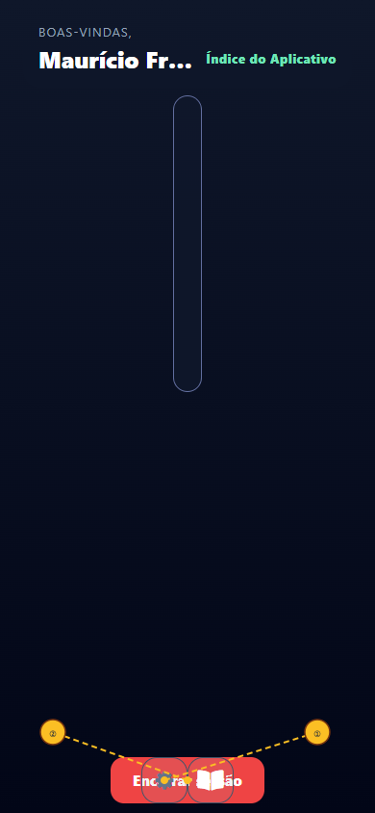
Acesso pela engrenagem — captura anotada
Ref. | Elemento indicado na imagem
① | Ícone engrenagem ao lado de encerrar sessão
② | Botão Encerrar sessão / sair do aplicativo

Passo a passo
1. Faça login normalmente (celular + senha de 4 dígitos).
2. No Índice, localize a engrenagem ao lado de Encerrar sessão / Sair do aplicativo.
3. Toque na engrenagem.
4. Aguarde a checagem de permissão (indicador âmbar).

Resultado esperado
- Tela de manutenção com cabeçalho Boas-Vindas, {seu nome} e badge Manutenção.
- Fundo em tons âmbar/ardósia (visual diferente do painel do membro).
- Card inicial Módulos de manutenção com atalhos para cada módulo.

Se der erro
Situação | O que fazer
Não há engrenagem no Índice | Seu perfil não tem acesso à rota /maintenance-dashboard — fale com o super administrador
Alerta Sem permissão | Mesmo caso; peça papel com acesso à manutenção
Redirecionando… e volta ao painel | Tentativa de abrir manutenção sem permissão

Dica
O super administrador libera acesso em Controle de Acesso (Parte 12) ou via scripts SQL de ACL.
————————————————————————

0.2 Navegar entre os módulos (carrossel âmbar)

Objetivo
Alternar entre os cards de manutenção e voltar ao Índice ou ao menu interno.

Caminho
Rodapé ‹ · Menu ou Voltar · › + contador N / M (âmbar).

Ilustração — Menu de módulos

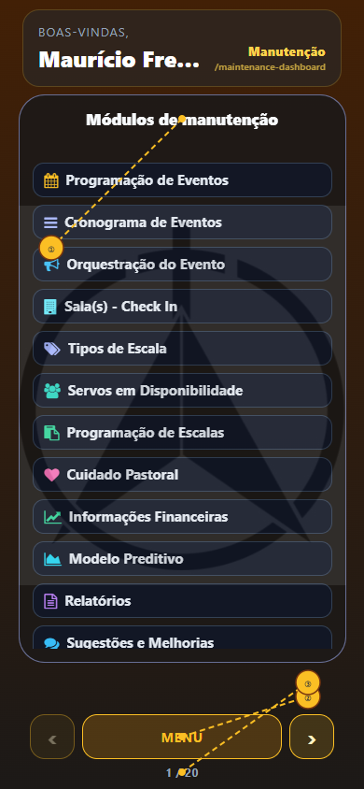
Menu de módulos — captura anotada
Ref. | Elemento indicado na imagem
① | Atalhos dos Módulos de manutenção
② | Rodapé ‹ Menu › do carrossel âmbar
③ | Contador 1 / N — posição no painel

Ordem dos módulos (quando todos visíveis no seu perfil)
# | Nome no painel | Função resumida
0 | Manutenção | Menu de atalhos
1 | Programação de Eventos | Criar/editar cultos e eventos
2 | Cronograma de Eventos | Visão em linha do tempo
3 | Sala(s) - Check In | Entrada Kids/Teens
4 | Tipos de Escala | Cadastro de tipos de serviço
5 | Servos em Disponibilidade | Quem pode servir em cada escala
6 | Programação de Escalas | Datas e ciclo em bloco
7 | Cuidado Pastoral | Acompanhar pedidos do Coração Aberto
8 | Informações Financeiras | CSV, lançamentos, RD
9 | Lista de Presença | Documento de quórum
10 | Cadastro de Usuário | Busca, CEP/endereço, exclusão (super_admin)
11 | Recepção Familiar | Fila do formulário público /cadastro-familia/
12 | Controle de Acesso | Papéis e grants (super_admin)
13 | Mudança de Papéis | Visitante / congregado / membro (pastoral, super_admin)
14 | Acessos de Usuários | Histórico de logins e telas visitadas (super_admin)

Passo a passo
1. No card 0, toque no atalho desejado (ícone + nome).
2. Use ‹ e › para mudar de card (segurar avança automaticamente).
3. No card 0, Menu → volta ao Índice do aplicativo.
4. Nos demais cards, Voltar → retorna ao card 0 (menu de módulos).
5. Leia o contador 1 / N — N depende das permissões do seu perfil.

Resultado esperado
- Badge do cabeçalho mostra o nome do módulo ativo (ex.: Programação de Eventos, Novo evento, Editar evento).
- Atalho selecionado no menu fica destacado.
- Ao salvar um evento, a lista e o cronograma refletem a alteração.
————————————————————————

Parte 1 — Programação de Eventos

Objetivo
Publicar cultos e eventos para que os membros vejam na Agenda, marquem audiência, usem QR e salas.

Caminho
Programação de Eventos → Novo evento ou toque em evento da lista.

Ilustração — Programação de Eventos

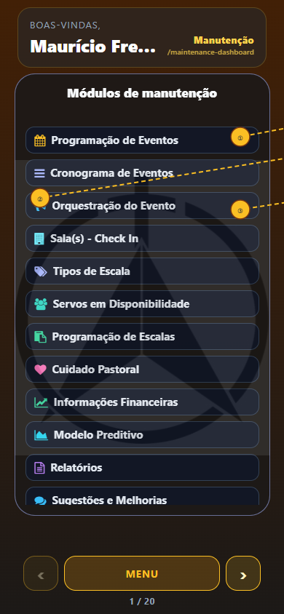
Programação de Eventos — captura anotada
Ref. | Elemento indicado na imagem
① | Botão Novo evento
② | Lista Eventos cadastrados
③ | Badge Publicado / Rascunho

Passo a passo — criar evento

Ilustração — Editor de evento

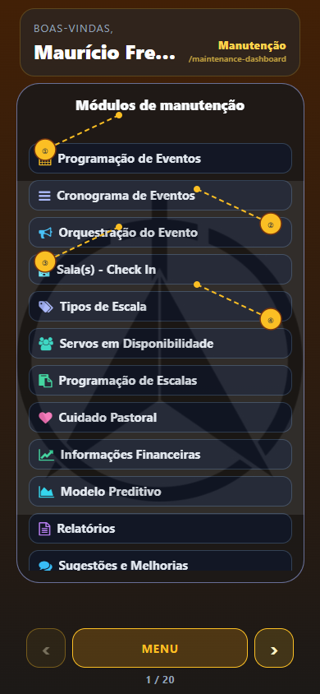
Editor de evento — captura anotada
Ref. | Elemento indicado na imagem
① | Nome do evento e data/hora
② | Capacidade (vagas) obrigatória
③ | Chips Kids · Teens · Totem · Quórum
④ | Botão Salvar no rodapé do formulário

Resultado esperado
- Toast Evento criado ou Evento atualizado — Alterações gravadas com sucesso.
- Na lista: badge Publicado (verde) ou Rascunho (laranja).
- Publicado → membros veem o evento no card Agenda da Família e podem marcar audiência.
- Rascunho → oculto para membros até publicar.
- Metadados na lista: data, local, vagas, selos Kids · Teens · Totem · Quórum · Geofence.

Passo a passo — check-in por proximidade (geofence)
1. Cadastre locais favoritos com nome, endereço e latitude/longitude (picker de locais no editor de evento).
2. Ao criar/editar evento, selecione o local correspondente ao favorito e ative Check-in por proximidade (geofence).
3. Publique o evento. No dia, membros com audiência marcada e GPS liberado recebem confirmação automática ao chegar ao templo.
4. Parâmetros globais em app_parameters: check_in_geofence_raio_metros (padrão 30) e check_in_geofence_tempo (horas antes do início).

Resultado esperado — geofence
- Membros veem banner de status de proximidade no dashboard (detectando / confirmado).
- Ao salvar alteração relevante no evento com geofence ativo, toast pode informar N check-in(s) removido(s) — famílias precisam validar novamente.
- Scripts Supabase: events-geofence-ativo.sql, event-favorite-locations.sql, geo-checkin-automatic.sql, geo-checkin-purge-on-event-update.sql.

Passo a passo — replicar evento (+7 dias)
1. Abra um evento já cadastrado (edição).
2. Toque em +7.
3. Confirme Criar cópia no diálogo Replicar evento (+7).

Resultado esperado
- Toast Evento replicado — 1 rascunho criado para daqui a 7 dias.
- Novo item na lista como Rascunho; evento original não muda.

Passo a passo — excluir evento
1. Na edição, Apagar evento → confirme Sim, apagar.

Resultado esperado
- Toast Evento apagado; item some da lista e do cronograma.
- Se houver inscrições vinculadas, pode falhar — leia a mensagem de erro.

Passo a passo — conferir quórum no editor
1. Com Requer Quorum = Sim, role até Registro de check-in (quórum).
2. Veja tabela com nome, contato e status (Confirmado, Pré check-in, Inscrito).

Resultado esperado
- Visão operacional antes de gerar a Lista de Presença (Parte 9).

Se der erro
Toast / mensagem | Causa comum
Informe o nome do evento | Campo vazio
Informe a capacidade (vagas) | Vagas obrigatórias
Não é possível publicar: a data … é anterior a hoje | Evento no passado com publicação ligada
Erro ao salvar | Permissão RLS, vínculos com inscrições
Toast check-ins antigos no banco | Execute scripts/geo-checkin-purge-on-event-update.sql no Supabase

Dica
No dia do culto, confira data, local, vagas e salas antes dos membros abrirem o app — evita confusão no card SALA(S) do membro.
————————————————————————

Parte 2 — Cronograma de Eventos

Objetivo
Visualizar eventos no tempo e abrir a edição rapidamente.

Caminho
Cronograma de Eventos.

Ilustração — Cronograma de Eventos

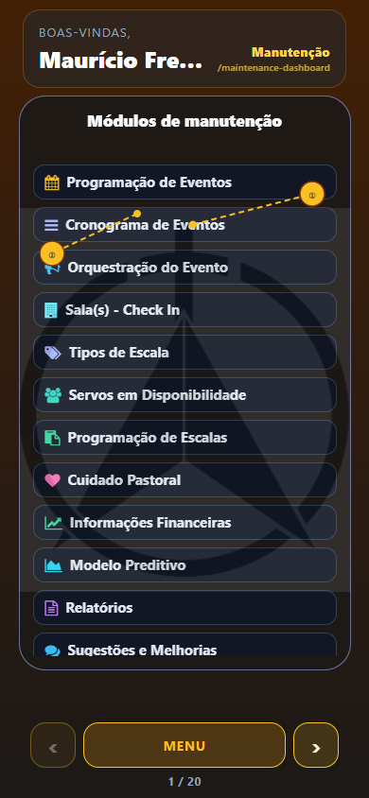
Cronograma de Eventos — captura anotada
Ref. | Elemento indicado na imagem
① | Barras do Cronograma de Eventos
② | Toque na barra abre a edição do evento (ex.: Maurício de Freitas no cronograma)

Passo a passo
1. Alterne Por dia ou Por mês.
2. Leia a legenda: Publicado vs Rascunho.
3. Toque numa linha de evento para abrir o editor (Parte 1).

Resultado esperado
- Contagem N evento(s) · M dia(s)/mês(es).
- Rascunhos em laranja; publicados visíveis aos membros.
- Vazio: Nenhum evento ativo agendado + orientação para cadastrar.

Dica
Use antes do culto da semana para ver buracos na agenda e publicar rascunhos pendentes.
————————————————————————

Parte 3 — Sala(s) - Check In

Objetivo
Registrar a entrada física de crianças e adolescentes nas salas — o que faz o ✓ aparecer no card SALA(S) do pai/mãe.

Caminho
Sala(s) - Check In (após selecionar evento na Agenda do membro).

Ilustração — Sala(s) - Check In

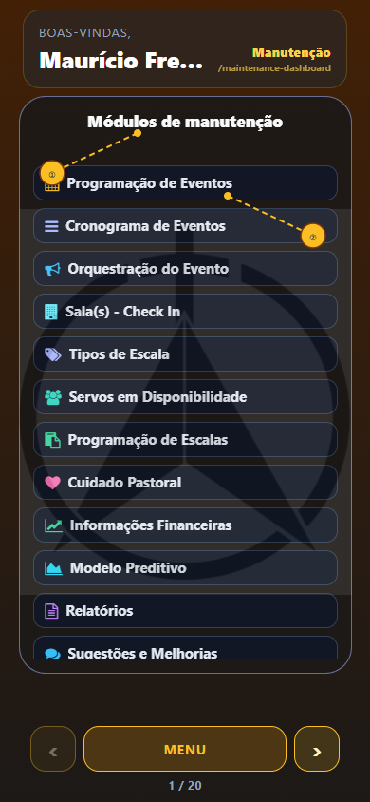
Sala(s) - Check In — captura anotada
Ref. | Elemento indicado na imagem
① | Chips IBN KIDS / IBN TEENS
② | Botão Confirmar entrada por criança/adolescente

Pré-requisito
- No painel do membro, alguém da equipe (ou o próprio gestor) deve ter selecionado o culto em Agenda da Família — este card lê o evento ativo desse contexto.

Passo a passo
1. Abra Sala(s) - Check In.
2. Confira o bloco Evento ativo (card 1 — Agenda) — nome e data do culto.
3. Escolha IBN KIDS ou IBN TEENS.
4. Na lista de inscritos, toque no checkbox ao lado do nome para marcar entrada.
5. Se necessário, use WhatsApp ao lado do nome com entrada marcada.

Resultado esperado
- Contador no chip atualiza: marcados/total.
- Checkbox com ✓ = entrada registrada.
- No app do responsável (Pacote 5, Parte 3): o mesmo nome mostra ✓ no card SALA(S).
- Copo de Vagas reflete ocupação do evento.

Se der erro ou aviso
Mensagem | Significado
Nenhum evento ativo no dashboard… | Selecione o evento na Agenda da Família (painel membro) primeiro
…não possui salas Kids ou Teens ativas | Edite o evento e ative Kids/Teens (Parte 1)
Nenhum inscrito em IBN KIDS/TEENS | Famílias ainda não marcaram audiência/inscrição
Erro ao marcar | Falha de rede ou permissão — tente de novo

Dica
Operação típica no domingo: uma pessoa mantém a Agenda com o culto selecionado; outra opera este card na recepção das salas.
————————————————————————

Parte 4 — Tipos de Escala

Objetivo
Cadastrar tipos de serviço (vigilância, estacionamento, intercessão, etc.) com vagas por domingo e modo de ciclo.

Caminho
Tipos de Escala (requer permissão de card de escala).

Ilustração — Tipos de Escala

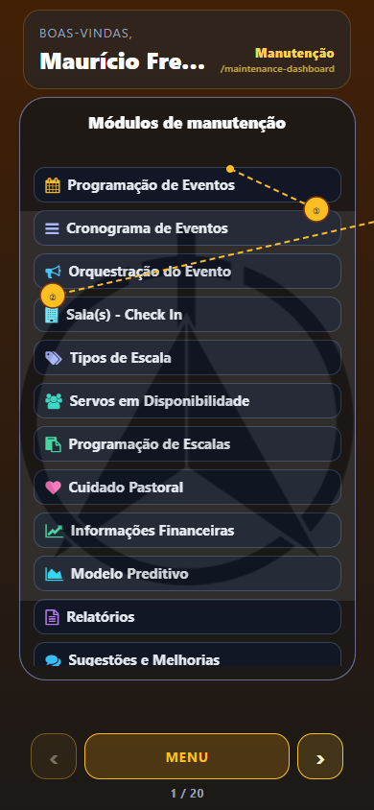
Tipos de Escala — captura anotada
Ref. | Elemento indicado na imagem
① | Seção Cadastrar tipo de escala
② | Lista de Tipos cadastrados

Passo a passo
1. Abra Novo tipo de escala (accordion).
2. Preencha Código (ex.: vigilancia_estacionamento), Nome, Vagas por domingo (1–50).
3. Escolha Modo do ciclo em bloco:
- Individual — cada servo em domingo distinto no ciclo automático.
- Equipe — até N servos no mesmo domingo antes de avançar.
4. Toque em Cadastrar.
5. Para editar: ícone lápis na lista Escalas cadastradas → Salvar alterações.
6. Para inativar/excluir: ícone lixeira → confirme (remove servos e registros vinculados em cascata).

Resultado esperado
- Linha na lista: {código} · {N} vaga(s) · individual|equipe.
- Toast Tipos de Escala com confirmação.
- Tipo aparece nos chips dos cards Servos e Programação de Escalas.
- Membros veem o nome no card Escalas do painel.

Se der erro
- Informe o código da escala / Informe o nome da escala — campos obrigatórios.
————————————————————————

Parte 5 — Servos em Disponibilidade

Objetivo
Associar pessoas (perfis) a cada tipo de escala, na ordem em que entrarão no ciclo.

Caminho
Servos em Disponibilidade → título interno Servos das escalas.

Ilustração — Servos em Disponibilidade

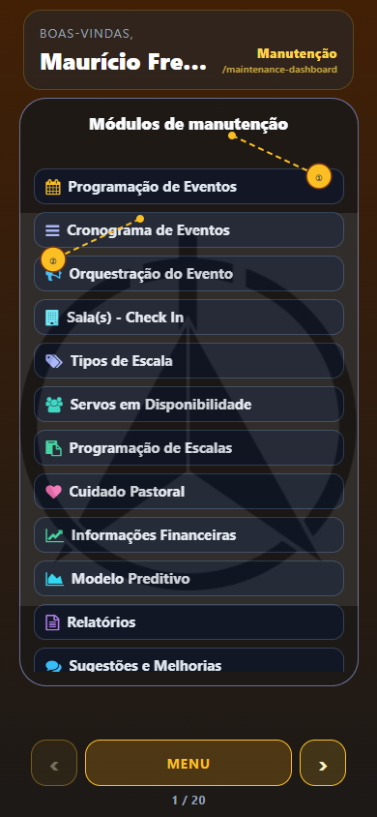
Servos em Disponibilidade — captura anotada
Ref. | Elemento indicado na imagem
① | Seletor Tipo de escala
② | Coluna Disponível por servo

Passo a passo
1. Selecione o tipo de escala no chip horizontal.
2. Em Associar servos, digite Nome completo (mínimo 2 letras).
3. Toque no resultado da busca para associar.
4. Em Já associados, confira a ordem (1, 2, 3…) — importante para o ciclo em bloco.
5. Para remover: lixeira → confirme Remover.

Resultado esperado
- Nome na lista Já associados com número de ordem.
- Toast Servos confirmando cadastro.
- Servos passam a aparecer no card Escalas do membro nas datas programadas (Parte 6).

Se der erro
Mensagem | Causa
Cadastre tipos de escala no card Tipos de Escala | Nenhum tipo criado (Parte 4)
Este servo já está cadastrado neste tipo | Duplicata
Nenhum perfil com esse nome | Nome não encontrado — verifique cadastro em Dados Cadastrais

Dica
Sem ordem sequencial definida, o Escala em bloco (Parte 6) não gera prévia válida.
————————————————————————

Parte 6 — Programação de Escalas

Objetivo
Definir quem serve em qual domingo — manualmente ou em bloco — para o membro ver no card Escalas.

Caminho
Programação de Escalas → título interno Manutenção de escalas.

Ilustração — Programação de Escalas

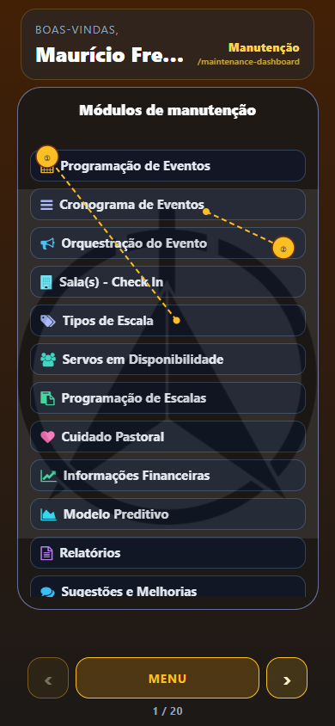
Programação de Escalas — captura anotada
Ref. | Elemento indicado na imagem
① | Escala e Data do serviço
② | Botão Salvar programação

Passo a passo — escala individual
1. Selecione o tipo de escala no chip.
2. Toque em Nova escala.
3. Escolha Servo e Data do serviço (DD/MM/AA).
4. Salvar escala.

Resultado esperado
- Toast Escala com sucesso.
- Linha no Histórico com data e nome.
- No painel do membro: card Escalas → tipo → nome na data correspondente.

Passo a passo — escala em bloco (ciclo automático)
1. Com tipo configurado (Equipe ou Individual, vagas e servos ordenados — Partes 4 e 5).
2. Toque em Escala em bloco.
3. Leia a Prévia — escala em bloco (datas, ordem, quantidade).
4. Gravar bloco → confirme no diálogo.

Resultado esperado
- Toast Escala em bloco — N escala(s) gravada(s).
- Prévia mostra, no modo Equipe, vários servos na mesma data até o limite de vagas.
- Membro responde: “Quem está escalado neste domingo?” — nomes listados no card Escalas.

Passo a passo — excluir escala
1. No Histórico, toque na lixeira da linha.
2. Confirme Excluir escala.

Resultado esperado
- Toast Escala removida; data some do histórico e do painel do membro.

Se der erro
- Selecione um servo / Informe uma data válida — formulário incompleto.
- Nenhum tipo de escala ativo — cadastre em Parte 4.
————————————————————————

Parte 7 — Cuidado Pastoral

Objetivo
Receber e acompanhar pedidos enviados pelo card Coração Aberto dos membros — eles veem o status em Meus pedidos.

Caminho
Cuidado Pastoral (requer permissão maintenance.card.pastoral_care).

Ilustração — Cuidado Pastoral

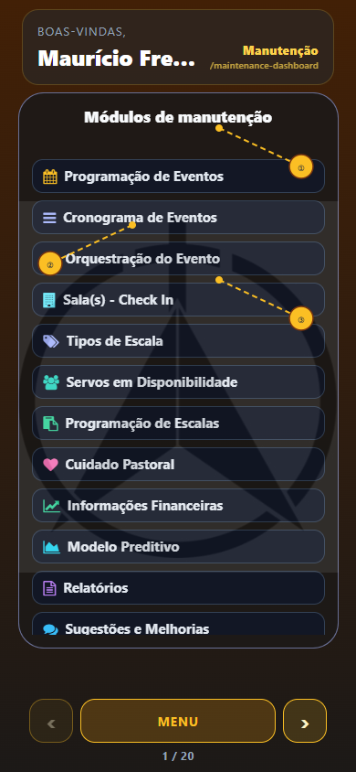
Cuidado Pastoral — captura anotada
Ref. | Elemento indicado na imagem
① | Seletor Solicitante
② | Detalhe do pedido selecionado
③ | Campo Estágio de acompanhamento

Passo a passo
1. Em Quem enviou o pedido, use o dropdown para filtrar por solicitante (ou Todos).
2. A lista abaixo resume os pedidos por usuário (contagem de pedidos).
3. Se houver vários pedidos da mesma pessoa, use o chip de data/hora.
4. Leia Motivo, Situação, Descrição, Pedido para, Encaminhado para.
5. Em Acompanhamento, avance um estágio por vez:
- Acolher (primeiro)
- Apoiar (após Acolher)
- Acompanhar (após Apoiar)
6. Use WhatsApp se houver telefone no perfil.

Resultado esperado
- Estágio tocado fica destacado em azul piscina; estágios futuros permanecem bloqueados até a vez deles.
- Estágios já concluídos permanecem destacados.
- No app do membro (Pacote 5): Meus pedidos mostra status Acolher, Apoiar ou Acompanhar — confirma que o pedido está sendo acompanhado.
- Loader rosa breve durante gravação; toast Cuidado pastoral em sucesso.

Se der erro
- Toast com mensagem da API — verifique scripts pastoral-maintenance-rpc.sql em produção.
- Nenhum pedido pastoral cadastrado — nenhum envio ainda pelo Coração Aberto.

Dica
Não pule estágios — o sistema só libera o próximo após o anterior.
————————————————————————

Parte 8 — Informações Financeiras

Objetivo
Importar movimentação, comentar lançamentos, anexar comprovantes e conciliar Relatórios de Despesas (RD).

Caminho
Informações Financeiras (requer permissão financeira de manutenção — papel tesoureiro, super_admin ou grants equivalentes).

Ilustração — Informações Financeiras

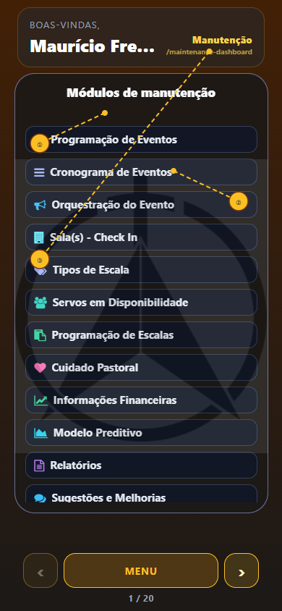
Informações Financeiras — captura anotada
Ref. | Elemento indicado na imagem
① | Seção Período (mês)
② | Importação CSV do extrato
③ | Relatórios RD pendentes

Passo a passo — importar CSV do mês
1. Em Mês de referência, escolha o Mês e a versão (ex.: REALIZADO).
2. Abra Carga em lote.
3. Cole o CSV na área de texto (Colar / Limpar).
4. Leia a prévia: N linha(s) válida(s) · M com erro.
5. Escolha Limpar versão antes ou Só acrescentar.
6. Importar para {mês} → confirme no diálogo se for substituir.

Resultado esperado
- Toast Financeiro com quantidade importada.
- Resumo: N realizado(s) · R$ … · M planejado(s).
- Membros com permissão veem totais no card Financeiro (somente leitura).

Passo a passo — comentário e comprovante
1. Em Lançamentos · {mês}, toque Adicionar ou Editar comentário.
2. No modal: digite Comentário / observação.
3. Anexar Comprovante → Colar da Área de Transferência ou Selecionar da Galeria.
4. Salvar.

Resultado esperado
- Linha mostra Comentário: … e Comprovante anexado.
- Toast Comprovante ou Financeiro confirmando.

Passo a passo — vincular RD a um lançamento
1. Em Lançamentos · {mês}, toque Adicionar ou Editar no lançamento desejado.
2. No modal, toque Vincular RD.
3. Na lista de RDs pendentes, confira número, valor, membro, telefone, data, quantidade de itens e descrição de cada despesa.
4. Toque Vincular a este lançamento no RD correto.

Resultado esperado
- Modal Vincular RD mostra uma linha por descrição de item do relatório.
- Toast RD vinculado ao lançamento; na seção Relatórios de Despesas · {mês} o status passa a Conciliado.
- Membro que enviou o RD vê andamento no fluxo de reembolso.

Passo a passo — desconciliar RD
1. Em Relatórios de Despesas · {mês}, localize RD Conciliado.
2. Toque Remover vínculo e confirme.

Resultado esperado
- RD volta para Pendente e pode ser vinculado novamente.

Passo a passo — esvaziar mês (destrutivo)
1. Esvaziar {versão} · {mês} → confirme ciente da exclusão.

Resultado esperado
- Lançamentos daquela versão/mês removidos; use com cautela.

Se der erro
- Clipboard vazia ao colar comprovante.
- Erro de importação CSV — revise formato e colunas.
————————————————————————

Parte 9 — Lista de Presença (Quórum)

Objetivo
Gerar o documento formal de presença para assembleias com Requer Quorum = Sim.

Caminho
Lista de Presença — após configurar quórum no evento (Parte 1).

Ilustração — Lista de Presença

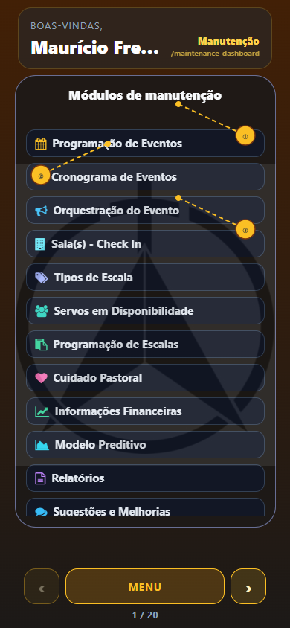
Lista de Presença — captura anotada
Ref. | Elemento indicado na imagem
① | Seletor de evento com quórum
② | Gerar lista de presença
③ | Tabela de status de check-in

Passo a passo
1. Em Programação de Eventos, crie/edite evento com Requer Quorum = Sim e publique.
2. Membros fazem check-in (Agenda + QR/totem — Pacote 5).
3. Abra Lista de Presença.
4. Selecione o evento no chip horizontal.
5. Role o documento Lista de Presença – Assembleia Geral.

Resultado esperado
- Cabeçalho com Data, Horário, Local e texto estatutário.
- Tabela #, Nome, Hora do check-in preenchida conforme confirmações.
- Atualização automática a cada ~15 s enquanto a tela está aberta.
- Vazio: Nenhum check-in registrado para este evento até o momento.

Se der erro
- Nenhum evento com Requer Quorum = Sim — ative a flag no evento.
- Registro de quórum indisponível no Supabase — execute scripts SQL de quórum em produção.
————————————————————————

Parte 10 — Cadastro de Usuário (super_admin)

Objetivo
Localizar perfil de membro, corrigir CEP/endereço e, quando necessário, excluir o usuário e todas as referências dele no sistema.

Caminho
Cadastro de Usuário — visível apenas para super_admin.

Ilustração — Cadastro de Usuário

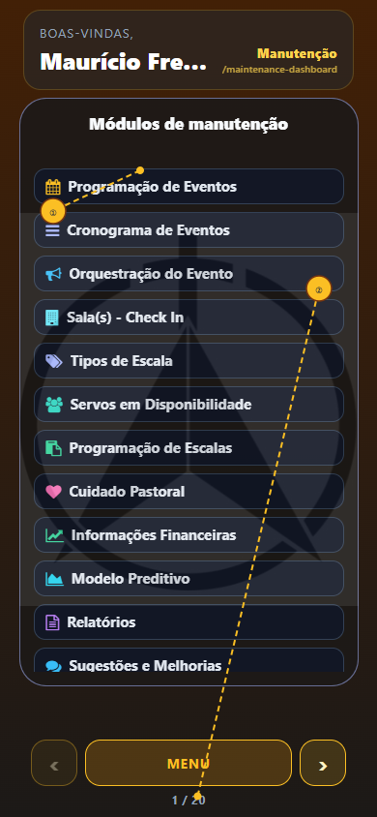
Cadastro de Usuário — captura anotada
Ref. | Elemento indicado na imagem
① | Campo Buscar perfil
② | Dados cadastrais e CEP/endereço

Passo a passo
1. Em Buscar usuário, digite Nome (mín. 2 letras).
2. Use X na busca para limpar o nome e os dados exibidos do usuário selecionado.
3. Toque no resultado.
4. Leia Dados pessoais (somente leitura): nome, telefone, e-mail, CPF, nascimento.
5. Edite CEP, Número, Complemento — a prévia Endereço que será gravado atualiza via CEP.
6. Salvar CEP e endereço.
7. Para remover alguém do sistema: role até Excluir usuário → confirme no diálogo (ação irreversível).

Resultado esperado
- Toast Cadastro de usuário — Endereço atualizado com sucesso.
- Mensagem verde: CEP e endereço gravados em profiles…
- Mapa e endereço do membro refletem a alteração.
- Após exclusão: toast de confirmação; perfil some da busca; remove dados em profiles, members, inscrições, RD, pedidos pastorais, veículos e demais referências (RPC excluir_usuario_completo).

Se der erro
- Apenas super administradores podem excluir usuários — perfil da sessão não é super_admin.
- Não é possível excluir o próprio usuário da sessão — use outra conta admin.
- Não é possível excluir o único super administrador.
- RPC ausente — execute scripts/delete-profile-complete-rpc.sql no Supabase.

Dica
Não é cadastro completo de novo usuário — para primeiro acesso do membro, use o fluxo WhatsApp + Cadastro (Pacote 5).
————————————————————————

Parte 11 — Recepção Familiar

Objetivo
Processar cadastros enviados pelo formulário público /cadastro-familia/ antes de virarem perfis e membros no sistema.

Caminho
Recepção Familiar — equipe com permissão maintenance.card.profile_cadastro (mesmo recurso do Cadastro de Usuário).

Ilustração — Recepção Familiar

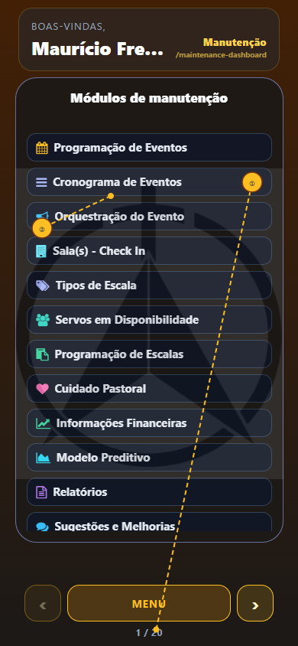
Recepção Familiar — captura anotada
Ref. | Elemento indicado na imagem
① | Itens da fila do /cadastro-familia/
② | Status Aguardando triagem / análise

Passo a passo
1. Abra Recepção Familiar na manutenção.
2. Revise a fila de submissões pendentes (nome, telefone, data, família).
3. Marque uma ou mais linhas (ou Selecionar todos).
4. Gravar selecionados — cria/atualiza profiles e members quando não há conflito de família.
5. Rejeitar selecionados — descarta submissões inválidas ou duplicadas.

Resultado esperado
- Toast Recepção familiar confirma gravação ou rejeição em lote.
- Cadastros gravados somem da fila e passam a existir no ecossistema (mapa, família, etc.).
- Conflito de código familiar exige revisão manual antes de gravar.

Se der erro
- RPC ausente — execute scripts/recepcao-cadastro-familiar.sql no Supabase.

Dica
Envie o link https://{seu-dominio}/cadastro-familia/ para famílias novas; a recepção valida antes do primeiro login.
————————————————————————

Parte 12 — Controle de Acesso (super_admin)

Objetivo
Definir quem vê e edita cada tela, card e coluna — incluindo manutenção e painel do membro.

Caminho
Controle de Acesso — apenas super_admin.

Ilustração — Controle de Acesso

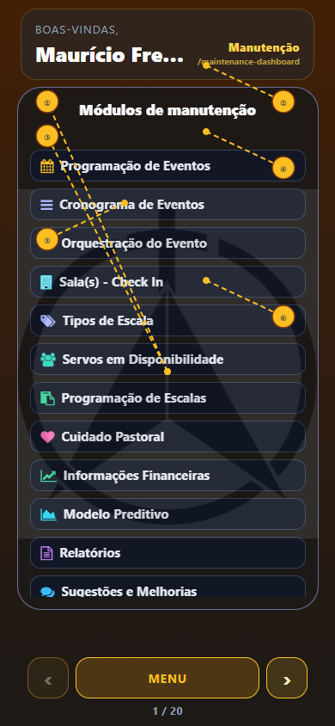
Controle de Acesso — captura anotada
Ref. | Elemento indicado na imagem
① | Título compacto Controle de Acesso
② | Interruptor LGPD Ativo / LGPD Inativo (parâmetro LGPD_Ativo)
③ | Aba Papéis — grants por recurso (Telas / Tabelas / Colunas)
④ | Seletor de Papel (chips de papéis cadastrados)
⑤ | Filtro Telas na lista de grants
⑥ | Interruptor Ver — concede visualização do recurso ao papel

Controle global — módulo LGPD

Ilustração — LGPD inativado (resultado do clique)

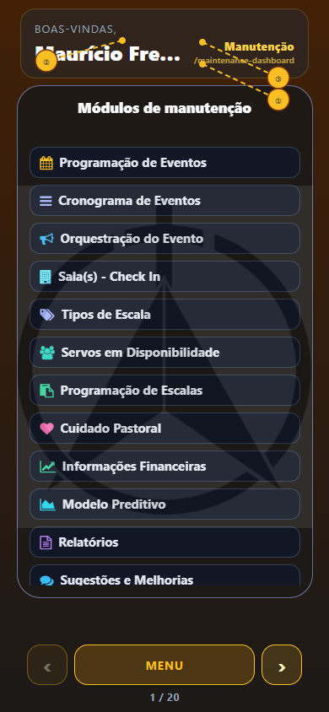
LGPD inativado (resultado do clique) — captura anotada
Ref. | Elemento indicado na imagem
① | Estado LGPD Inativo (vermelho) após o clique
② | Toast LGPD inativado — confirma gravação em app_parameters
③ | Mensagem: o alerta de LGPD pendente deixa de ser exibido no painel do membro

Passo a passo — interruptor LGPD (reconhecimento opcional)
1. Em Controle de Acesso, localize o interruptor LGPD Ativo / LGPD Inativo (② na ilustração).
2. LGPD Ativo (LGPD_Ativo = sim):
- Cadastro inicial exige termos roláveis, selfie biométrica e registro de aceite/recusa.
- Membros com pendência veem cabeçalho vermelho no painel até regularizar em Dados Cadastrais → LGPD ou /lgpd.
- A igreja opta por exigir reconhecimento formal de privacidade.
3. LGPD Inativo (LGPD_Ativo = nao):
- Cadastro simplificado: nome, nascimento e CEP → Continuar direto ao Índice (ver Pacote 5, seção 0.2b).
- Sem tela /lgpd, sem selfie obrigatória, sem alerta vermelho.
- A igreja opta por não exigir esse critério no app; o parâmetro fica gravado em app_parameters.
4. Ao alternar, aguarde toast LGPD ativado ou LGPD inativado (② na ilustração m14b).

Resultado esperado — LGPD
Estado | Efeito no app do membro (Pacote 5)
Ativo | Fluxo completo de privacidade (0.2, 0.3)
Inativo | Fluxo simplificado (0.2b); membros existentes deixam de ver alerta vermelho
Somente super_admin altera este parâmetro. Scripts: salvar-app-parameter-admin.sql, app-parameter-lgpd-ativo.sql.

Aba Perfis — passo a passo
1. Em Selecionar perfil, abra o dropdown e escolha o usuário na lista completa (nome · telefone/código).
2. Aguarde carregar Papéis do perfil e Liderança por tipo de escala.
3. Em Papéis do perfil, marque/desmarque papéis (ex.: membro, lider, pastoral).
4. Em Liderança por tipo de escala, ative tipos que o perfil pode gerenciar (requer papel lider).
5. Aguarde toast Papéis do perfil ou Liderança de escala.

Resultado esperado
- Perfil sem papéis → tratado como visitante (Sem papéis atribuídos…).
- Membro ganha cards no painel conforme papel.
- Líder ganha acesso aos cards de escala na manutenção.

Aba Papéis — passo a passo
1. Selecione um papel no chip.
2. Filtre Telas, Tabelas ou Colunas.
3. Use a busca: Buscar recurso (ex.: relatórios financeiros, /financial).
4. Alterne Ver e Editar por recurso.
- Telas do produto principal = marcador azul.
- Telas de manutenção = marcador âmbar.
5. Visão por recurso: toque no marcador colorido ou no nome do recurso → cada papel vira uma linha com Ver / Editar; Voltar retorna à visão por papel.

Resultado esperado
- Editar só habilita se Ver estiver ligado.
- Após salvar, usuário precisa sair e entrar no app para ver novos cards.
- Engrenagem aparece quando há view em /maintenance-dashboard.

Se der erro
- Apenas perfis com o papel super_admin podem gerenciar permissões.

Dica
Scripts SQL em scripts/ complementam recursos novos (financeiro, pastoral, mapa, escalas) — rode em produção após deploy.
Mapa visual dos papéis: npm run build:access-roles-pdf → pdfs/PAPEIS_CONTROLE_ACESSO.pdf.
————————————————————————

Parte 13 — Mudança de Papéis (pastoral, super_admin)

Objetivo
Alterar o papel básico de um perfil entre visitante, congregado e membro sem abrir a aba Papéis do Controle de Acesso.

Caminho
Mudança de Papéis — perfis com papel pastoral ou super_admin.

Ilustração — Mudança de Papéis

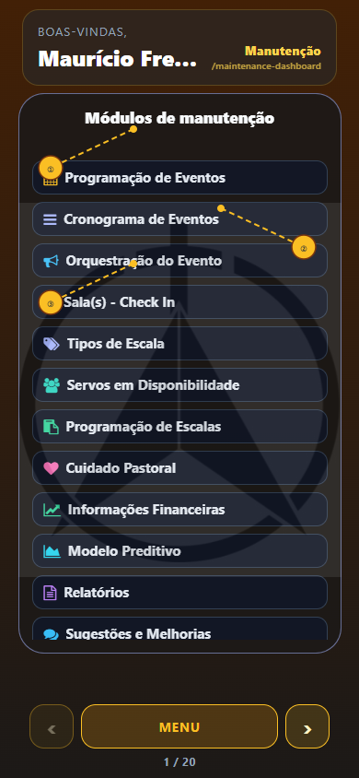
Mudança de Papéis — captura anotada
Ref. | Elemento indicado na imagem
① | Seletor de Membro
② | Segmentos Visitante / Congregado / Membro
③ | Aplicar mudança

Passo a passo
1. Abra Mudança de Papéis.
2. Opcional: filtre por nome, telefone ou código na busca.
3. Toque nos cabeçalhos Visitante, Congregado ou Membro para filtrar pelo papel atual.
4. Na linha do perfil, toque no papel desejado para aplicar a mudança.

Resultado esperado
- Toast Mudança de Papéis confirma a atualização.
- Cards do dashboard e permissões refletem o novo papel após o usuário sair e entrar novamente.

Se der erro
- RPC ausente — execute scripts/access-control-pastoral-role-change.sql no Supabase.
————————————————————————

Parte 14 — Acessos de Usuários (super_admin)

Objetivo
Consultar quantos logins cada usuário fez no app e quais telas/cards visitou em cada sessão, para auditoria operacional.

Caminho
Acessos de Usuários — último card do carrossel; apenas super_admin (ou grant explícito em maintenance.card.profile_access_insights).

Ilustração — Acessos de Usuários

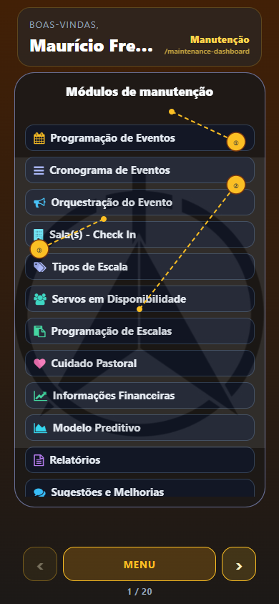
Acessos de Usuários — captura anotada
Ref. | Elemento indicado na imagem
① | Campo Buscar perfil
② | Ícone histórico por sessão de login
③ | Balão com telas visitadas na sessão

O que o sistema registra
Dado | Onde fica | Quando grava
Login / sessão | profile_app_access_events | Cada emissão de sessão (profile_sessions)
Telas visitadas | profile_app_access_screen_visits | Rotas, cards do dashboard e painéis da manutenção enquanto logado
Não entram no histórico de telas: rótulos genéricos Dashboard e Manutenção (os cards específicos do carrossel são registrados no lugar).

Passo a passo — lista de acessos
1. Abra Acessos de Usuários.
2. Opcional: filtre por nome em Filtrar lista.
3. Leia a tabela: Nome curto, Último acesso, Total (quantidade de logins).
4. Toque Atualizar lista para recarregar do servidor.

Passo a passo — histórico de telas por login
1. Na linha do usuário, toque o ícone de histórico (à direita do total).
2. No balão, leia blocos do login mais recente ao mais antigo:
- Data e hora do acesso
- Lista de telas visitadas naquela sessão (ordem de navegação)
3. Toque Fechar ou fora do balão.

Passo a passo — limpar histórico
1. Toque Limpar histórico.
2. Confirme no diálogo (ação irreversível).
3. Aguarde toast de sucesso com quantidade removida.

Resultado esperado
- Lista mostra só usuários com pelo menos um login registrado (exceto visitante).
- Balão agrupa telas por sessão; sessões sem navegação aparecem com Nenhuma tela registrada neste acesso.
- Limpar histórico apaga profile_app_access_events e profile_app_access_screen_visits.
- Novos logins e navegações voltam a ser gravados após a limpeza.

Se der erro
Situação | Ação
Aviso amarelo pedindo SQL | Execute no Supabase: scripts/access-control-profile-access-insights.sql e scripts/profile-access-insights.sql (ou profile-access-insights-screen-visits-patch.sql)
Limpeza falha (FK / truncate) | Execute scripts/profile-access-insights-clear-fix.sql
Lista vazia após uso | Usuário precisa entrar de novo e navegar após deploy do app e SQL

Dica
O card fica por último no carrossel de manutenção para não atrapalhar a operação diária.
————————————————————————

Parte 15 — Manutenção da Trilha de Discipulado

Objetivo
Gerir o conteúdo da Trilha por igreja, acompanhar a evolução dos discípulos (passos e certificado) e, se necessário, resetar o progresso.

Caminho
Engrenagem (Configurações) → Manutenção da Trilha → Temas / Reconhecimentos / Resetar Trilha (este último só super_admin).

Quem pode usar
- Temas e Reconhecimentos: pastoral, líderes e super admin (ACL maintenance.card.discipleship_themes / discipleship_alerts).
- Resetar Trilha: somente super_admin.

15.1 Temas da Trilha
1. Abra Temas.
2. Expanda um passo (módulo) para editar título, descrição e lições.
3. Em cada lição: conteúdo, URL de vídeo (quando houver), pergunta de reflexão e ativo/inativo.
4. Na lição 5.1 Descobrindo meus Dons, o vídeo é substituído pela atividade Perfil Ministerial (não edite URL de vídeo nesse item).
5. Use Nova lição neste passo ou Novo passo (módulo) se a igreja precisar de conteúdo extra.
6. Salve módulo/lição — as alterações valem somente para a igreja da sessão.

15.2 Reconhecimentos
1. Abra Reconhecimentos.
2. Filtros Novos / Todos.
3. Alertas de Evolução — passo concluído (cada módulo 100%) e de Certificado / reconhecimento (trilha 100%).
4. Marcar como visto → depois Fechar (certificado feito) quando o reconhecimento público for concluído.
5. Use Guia do Processo para orientação pedagógica dos 5 passos.

15.3 Resetar Trilha (super_admin)
1. Busque o membro por nome ou telefone.
2. Confirme o reset — apaga progresso, selos e alertas dessa igreja.
3. A pessoa recomeça do passo 1.

Selos coloridos (referência)
Passo | Cor
1 | Azul céu
2 | Verde esmeralda
3 | Azul royal
4 | Laranja / âmbar
5 + trilha completa | Dourado

Resultado esperado
- Conteúdo da Trilha alinhado à igreja.
- Pastoral acompanha evolução e certificados na mesma fila.
- Reset disponível apenas para super admin, com confirmação.
————————————————————————

Rotinas recomendadas (resumo operacional)

No dia do culto
Ordem | Ação | Resultado para a igreja
1 | Conferir evento Publicado (Parte 1) | Membros veem culto na Agenda
2 | Selecionar evento na Agenda (painel membro) | Salas e QR usam o culto certo
3 | Operar Sala(s) - Check In (Parte 3) | Pais veem ✓ no card SALA(S)
4 | Totem na entrada (Pacote 5) | Check-in confirmado; quórum alimentado

Semanal
- Cadastrar cultos da semana (+7 para replicar domingo anterior).
- Programar Escalas (Partes 4–6) para o domingo.
- Revisar Cuidado Pastoral (Parte 7).

Mensal
- Informações Financeiras — importar extrato (Parte 8).
- Recepção Familiar — esvaziar fila do formulário público (Parte 11).
- Controle de Acesso — conferir novos voluntários (Parte 12).
————————————————————————

Apêndice — Scripts SQL frequentes (produção)
Necessidade | Script (pasta scripts/)
ACL financeiro | financial-module-access.sql
Pastoral — equipe | access-control-pastoral-role-grants.sql
Excluir pedido (membro) | pastoral-request-delete-rpc.sql
Pastoral — manutenção | pastoral-maintenance-rpc.sql
Escalas — tipos/servos | escalas-tipos-maintenance-rpc.sql, escalas-volunteers-rpc.sql
Mapa / GPS membros | access-control-map-pin-roles.sql
Quórum | scripts de quórum citados na UI da Lista de Presença
RD (relatórios de despesas) | expense-reports-schema.sql, expense-reports-rpc.sql
Recepção familiar | recepcao-cadastro-familiar.sql
Mudança de papéis | access-control-pastoral-role-change.sql, access-control-pastoral-congregado-membership.sql
Modo Ghost (auditor) | access-control-ghost-mode.sql — grant explícito em maintenance.card.auditor ou super_admin
Perfil ministerial (membro) | ministerial-profile-questionnaire.sql, ministerial-profile-questionnaire-seed.sql, ministerial-profile-questionnaire-session-fix.sql
Relatórios de manutenção | maintenance-reports-access.sql, maintenance-reports-rpc.sql (catálogo na UI: 7 relatórios; Faixa Etária removida)
Recuperação de senha (e-mail) | password-recovery-security.sql, password-recovery-email-flow.sql
Histórico de acessos / telas | access-control-profile-access-insights.sql, profile-access-insights.sql ou profile-access-insights-screen-visits-patch.sql; hotfix limpeza: profile-access-insights-clear-fix.sql
Excluir perfil completo | delete-profile-complete-rpc.sql
Trilha de Discipulado | discipleship-trail-schema.sql, discipleship-trail-badges-alerts.sql, discipleship-trail-themes-admin.sql, discipleship-trail-reset-admin.sql, discipleship-trail-progress-gates.sql, discipleship-trail-badge-colors.sql, discipleship-trail-tenant-scope-fix.sql
————————————————————————

Encerramento — Sair da manutenção

Objetivo
Voltar ao Índice ou encerrar sessão com segurança.

Caminho
Card Manutenção → Menu → Índice → Encerrar sessão; ou use Voltar entre cards.

Resultado esperado
- Menu no card 0 → Índice do aplicativo.
- Encerrar sessão → tela de login; dados locais limpos.
————————————————————————

Resumo — o que a equipe deve conseguir após este manual
Necessidade da igreja | Onde fazer
Membros veem culto e vagas | Parte 1 — evento Publicado + vagas
Pai vê filho aceito na sala | Parte 3 — checkbox entrada → ✓ no app do membro
Lista oficial de assembleia | Parte 1 (Quórum) + Parte 9
Quem serve no domingo | Partes 4–6 — escalas
Pedido pastoral acompanhado | Parte 7 — Acolher → Apoiar → Acompanhar
Finanças do mês atualizadas | Parte 8 — importação CSV
Novo líder com acesso | Parte 11 — papéis e permissões
Trilha: editar temas / selos / reset | Parte 15 — Manutenção da Trilha
Discípulo pronto para certificado | Parte 15 — Reconhecimentos
————————————————————————
App IBN · Igreja Batista Norte · Manual de Manutenção v2026-07-30

